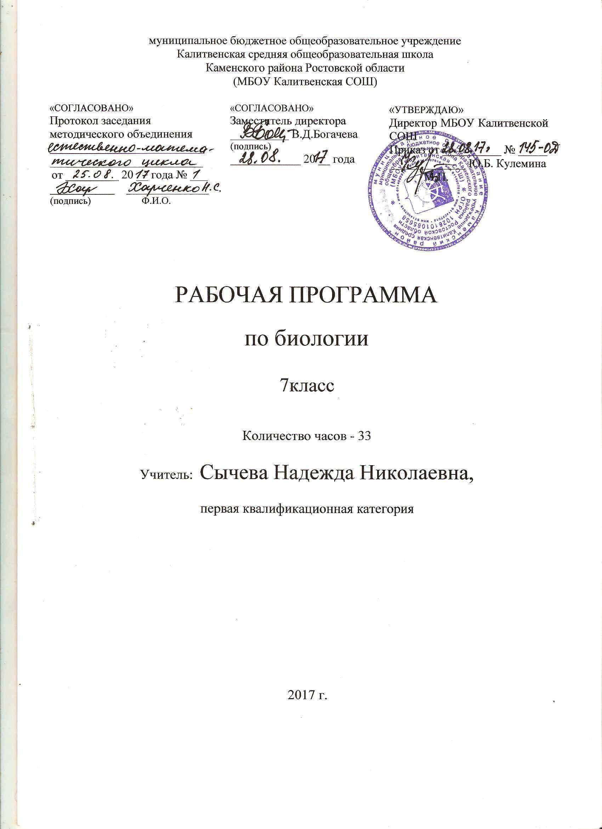

Пояснительная записка
Рабочая программа составлена на основе Федерального государственного образовательного стандарта основного общего образования, примерной программы основного общего образования по биологии, базисного учебного плана, на основе программы авторского коллектива под руководством В.В.Пасечника (сборник «Биология.Рабочие программы. 5—9 классы.» - М.: Дрофа, 2012.), рассчитанной на 34 часа. (1 урокв неделю) в соответствии с учебником, допущенным Министерством образования Российской Федерации:В. В. Пасечник, В. В. Латюшин, биология .Животные.7класс. Учебник / М.: Дрофа, 2014 г.
В программе особое внимание уделено содержанию, способствующему формированию современной естественнонаучной картины мира, показано практическое применение биологических знаний.
Место курса «Биология» 7 класс в учебном плане.

Рабочая программа разработана в соответствии с Основной образовательной программой основного общего образования МБОУ Калитвенской СОШ.
Биология в основной школе изучается с 5 по 9 классы. Общее количество учебных часов за 5 лет обучения составляет 272, из них 34 (1ч/неделю) в 5-7 классах -34 (1ч/неделю) , по 68 (2 ч/ неделю) в 8, 9 классах.
Отбор содержания проведён с учётом культуросообразного подхода, в соответствии с которым учащиеся должны освоить содержание, значимое для формирования познавательной, нравственной и эстетической культуры, сохранения окружающей среды и собственного здоровья, для повседневной жизни и практической деятельности.
Построение учебного содержания курса осуществляется последовательно от общего к частному с учётом реализации внутрипредметных и метапредметных связей. В основу положено взаимодействие научного, гуманистического, аксиологического, культурологического,личностно-деятельностного,историко-проблемного, интегративного, компетентностного подходов.
В авторскую программу внесены следующие изменения:
Сокращено число часов:
- Введение сокращено с 3 часов до 1 часа;
- раздел «Простейшие» с 3 часов до 2 часов;
- раздел «Многообразие и эволюция живой природы. Многообразие животных» с 56 часов до 27 часов;
- раздел «Взаимосвязи организмов и окружающей среды» с 6 часов до 3 часов.

Планируемые результаты освоения программы курса «Биология. Животные »
в 7 классе.
Предполагаемые результаты обучения структурируются по ключевым задачам общего образования, отражающим индивидуальные, общественные и государственные потребности, и включают личностные, метапредметные и предметные результаты.
Личностные результаты обучения биологии:
- воспитание российской гражданской идентичности: патриотизма, любви и уважения к Отечеству, чувства гордости за свою Родину;
- формирование ответственного отношения к учению, готовности и способности обучающегося к саморазвитию и самообразованию на основе мотивации к обучению и познанию,
- знание основных принципов и правил отношения к живой природе, основ здорового образа жизни и здоровьесберегающих технологий;
- формирование толерантности и миролюбия; освоение социальных норм, правил поведения, ролей и форм социальной жизни в группах и сообществах,
- формирование коммуникативной компетентности в общении и сотрудничестве с учителями, со сверстниками, старшими и младшими в процессе образованной, общественно полезной, учебно-исследовательской, творческой и других видах деятельности;
- формирование ценности здорового и безопасного образа жизни; усвоение правил индивидуального и коллективного безопасного поведения в чрезвычайной ситуациях, угрожающих жизни и здоровью людей,
- формирование основ экологического сознания на основе признания ценности жизни во всех её проявлениях и необходимости ответственного, бережного отношения к окружающей среде и рационального природопользования;
Метапредметные результаты обучения биологии:
- учиться самостоятельно определять цели своего обучения, ставить и формулировать для себя новые задачи, развивать мотивы и интересы в учебе и познавательной деятельности;
- знакомство с составляющими исследовательской деятельности, включая умение видеть проблему, ставить вопросы, выдвигать гипотезы, давать определения понятиям, классифицировать, наблюдать, проводить эксперименты, делать выводы и заключения;
- формирование умения работать с различными источниками биологической информации, анализировать и оценивать информацию;
- владение основами самоконтроля, самооценки, принятия решений в учебной и познавательной деятельности
- формирование и развитие компетентности в области использования информационно-коммуникативных технологий.
- формирование умений осознанно использовать речевые средства для дискуссии и аргументации своей позиции, сравнивать различные точки зрения, аргументировать и отстаивать свою точку зрения.

Предметные результаты обучения :
- В познавательной (интеллектуальной) сфере:
- классификация — определение принадлежности биологических объектов к определенной систематической группе;
- выделение существенных признаков биологических объектов;
- соблюдения мер профилактики заболеваний, вызываемых животными,
- объяснение роли биологии в практической деятельности людей; значения биологического разнообразия для сохранения биосферы;
- различение на живых объектах и таблицах наиболее распространенных животных; опасных для человека;
- сравнение биологических объектов и процессов, умение делать выводы и умозаключения на основе сравнения;
- выявление приспособлений организмов к среде обитания; типов взаимодействия разных видов в экосистеме;
2. В ценностно-ориентационной сфере:
- знание основных правил поведения в природе;
- анализ и оценка последствий деятельности человека в природе, влияния факторов риска на здоровье человека.
3. В сфере трудовой деятельности:
- знание и соблюдение правил работы в кабинете биологии;
- соблюдение правил работы с биологическими приборами и инструментами (препаровальные иглы, скальпели, лупы, микроскопы).
4. В эстетической сфере:
- овладение умением оценивать с эстетической точки зрения объекты живой природы.

СОДЕРЖАНИЕ КУРСА «БИОЛОГИЯ. Животные. 7КЛАСС»
7 класс (34часа, 1 час в неделю)
Введение (1 часа)
Общие сведения о животном мире. История развития зоологии. Методы изучения животных. Наука зоология и ее структура. Сходство и различия животных и растений. Систематика животных.
Раздел 1. Простейшие (2 часа)
Простейшие: многообразие, среда и места обитания; образ жизни и поведение; биологические и экологические особенности; значение в природе и жизни человека; колониальные организмы.
Демонстрация
Живые инфузории. Микропрепараты простейших.
Раздел 2. Многоклеточные животные (20 часа)
Беспозвоночные животные.
Тип Губки: многообразие, среда обитания, образ жизни; биологические и экологические особенности; значение в природе и жизни человека.
Тип Кишечнополостные: многообразие, среда обитания, образ жизни; биологические и экологические особенности; значение в природе и жизни человека; исчезающие, редкие и охраняемые виды.
Демонстрация
Микропрепарат пресноводной гидры. Образцы коралла.. Видеофильм.
Типы Плоские, Круглые, Кольчатые черви: многообразие, среда и места обитания; образ жизни и поведение; биологические и экологические особенности; значение в природе и жизни человека.
Тип Моллюски: многообразие, среда обитания, образ жизни и поведение; биологические и экологические особенности; значение в природе и жизни человека.
Демонстрация
Многообразие моллюсков и их раковин.
Тип Иглокожие: многообразие, среда обитания, образ жизни и поведение; биологические и экологические особенности; значение в природе и жизни человека.
Демонстрация
Морские звезды и другие иглокожие. Видеофильм.
Тип Членистоногие. Класс Ракообразные: многообразие; среда обитания, образ жизни и поведение; биологические и экологические особенности; значение в природе и жизни человека.
Класс Паукообразные: многообразие, среда обитания, образ жизни и поведение; биологические и экологические особенности; значение в природе и жизни человека.
Класс Насекомые: многообразие, среда обитания, образ жизни и поведение; биологические и экологические особенности; значение в природе и жизни человека.
Тип Хордовые
Позвоночные животные. Надкласс Рыбы: многообразие (круглоротые, хрящевые, костные); среда обитания, образ жизни, поведение; биологические и экологические особенности; значение в природе и жизни человека; исчезающие, редкие и охраняемые виды.
Класс Земноводные: многообразие; среда обитания, образ жизни и поведение; биологические и экологические особенности; значение в природе и жизни человека; исчезающие, редкие и охраняемые виды.
Класс Пресмыкающиеся: многообразие; среда обитания, образ жизни и поведение; биологические и экологические особенности; значение в природе и жизни человека; исчезающие, редкие и охраняемые виды.
Класс Птицы: многообразие; среда обитания, образ жизни и поведение; биологические и экологические особенности; значение в природе и жизни человека; исчезающие, редкие и охраняемые виды.
Класс Млекопитающие: важнейшие представители отрядов; среда обитания, образ жизни и поведение; биологические и экологические особенности; значение в природе и жизни человека; исчезающие, редкие и охраняемые виды
Демонстрация
Видеофильм.
Раздел 3. Эволюция строения и функций органов и их систем у животных (6 часов)
Покровы тела. Опорно-двигательная система и способы передвижения. Полости тела. Органы дыхания и газообмен. Органы пищеварения. Обмен веществ и превращение энергии. Кровеносная система. Кровь. Органы выделения.Органы чувств, нервная система, инстинкт, рефлекс. Регуляция деятельности организма.
Демонстрация
Влажные препараты, скелеты, модели и муляжи.
Раздел 4. Развитие и закономерности размещения животных на Земле(1час)
Доказательства эволюции: сравнительно-анатомические, эмбриологические, палеонтологические. Ч. Дарвин о причинах эволюции животного мира. Усложнение строения животных и разнообразие видов как результат эволюции.Ареалы обитания. Миграции. Закономерности размещения животных.

Демонстрация
Палеонтологические доказательства эволюции.

Раздел 5. Биоценозы (2 часа)
Естественные и искусственные биоценозы (водоем, луг, степь, тундра, лес, населенный пункт). Факторы среды и их влияние на биоценозы. Цепи питания, поток энергии. Взаимосвязь компонентов биоценоза и их приспособленность друг к другу.
Экскурсии
Изучение взаимосвязи животных с другими компонентами биоценоза. Фенологические наблюдения за весенними явлениями в жизни животных.

Раздел 6. Животный мир и хозяйственная деятельность человека(1 час)
Влияние деятельности человека на животных. Промысел животных.
Одомашнивание. Разведение, основы содержания и селекции сельскохозяйственных животных.
Охрана животного мира: законы, система мониторинга, охраняемые территории. Красная книга. Рациональное использование животных.

Календарно- тематический план
по учебному предмету «Биология. Животные » (7 класс)на 2017-2018 учебный год.
Номера уроков  по порядку | № урока  в разделе, теме | Тема урока | Плановые сроки изучения учебного материала | Скорректированные сроки изучения учебного материала
Введение 1 час
1 | 1 | Зоология- как наука | 06.09
Раздел 1 Многообразие животных
ГЛАВА 1 Простейшие 2 часа
2 | 1 | Общая характеристика Простейших  Лаб.раб №1 «Знакомство с многообразием водных простейших» | 13.09
3 | 2 | Многообразие и значение простейших | 20.09
ГЛАВА 2 Многоклеточные животные 20 часов
4 | 1 | Тип Губки. Классы: Известковые, Стеклянные, Обыкновенные | 27.09
5 | 2 | Тип Кишечнополостные. Общая характеристика, образ жизни, значение. | 04.10
6 | 3 | Черви. Общая характеристика и многообразие.Тип Плоские черви. Тип Круглые черви | 11.10
7 | 4 | Тип Кольчатые черви. Лаб.раб №2 «Внешнее строение дождевого червя» | 18.10
8 | 5 | Тип Моллюски. Образ жизни, многообразие  Лаб.раб №3 «Особенности строения и жизни моллюсков» | 25.10
9 | 6 | Тип Иглокожие. | 08.11
10 | 7 | Тип Членистоногие. Классы: Ракообразные, Паукообразные  Лаб.раб №54«Знакомство с ракообразными» | 15.11
11 | 8 | Тип Членистоногие. Класс Насекомые  Лаб.раб №6 «Изучение представителей отрядов насекомых» | 22.11
12 | 9 | Отряды насекомых. Обобщение знаний по теме Беспозвоночные. | 29.11
13 | 10 | Тип хордовые. Общая характеристика, многообразие, значение. | 06.12
14 | 11 | Классы рыб: Хрящевые, Костные  Лаб.раб №6 «Внешнее строение и передвижение рыб» | 13.12
15 | 12 | Основные систематические группы рыб | 20.12
16 | 13 | Класс Земноводные, или Амфибии. Общая характеристика, образ жизни, значение. | 27.12
17 | 14 | Класс Пресмыкающиеся, или Рептилии. Общая характеристика, образ жизни, значение | 17.01
18 | 15 | Класс Птицы. Лаб.раб №7 «Изучение внешнего строения птиц» | 24.01
19 | 16 | Многообразие птиц | 31.01
20 | 17 | Класс Млекопитающие, или Звери. Общая характеристика, образ жизни. | 07.02
21 | 18 | Экологические группы млекопитающих | 14.02
22 | 19 | Значение млекопитающих в природе и жизни человека | 21.02
23 | 20 | Важнейшие породы домашних млекопитающих. Обобщение знаний по теме Хордовые. | 28.02
РАЗДЕЛ 2 Строение , индивидуальное развитие, эволюция
ГЛАВА 3 Эволюция строения и функций органов и их систем 7 часов
24 | 1 | Покровы тела. Опорно-двигательная система животных.  Лаб.раб №8 «Изучение особенностей покровов тела» | 07.03
25 | 2 | Органы дыхания и газообмен | 14.03
26 | 3 | Органы пищеварения. Обмен веществ и превращение энергии. | 21.03
27 | 4 | Кровеносная система. Кровь | 04.04
28 | 5 | Органы выделения | 11.04
29 | 6 | Нервная система. Рефлекс. Инстинкт. Органы чувств. Регуляция деятельности организма | 18.04
30 | 7 | Продление рода. Органы размножения, Развитие животных с превращением и без превращения.  Обобщение знаний по теме «Эволюция систем органов» | 25.04
ГЛАВА 4 Развитие и закономерности размещения животных на земле 1 час
31 | 1 | Доказательства эволюции животных. Ареалы обитания. Миграции. Закономерности размещения животных | 16.05
ГЛАВА 5 Биоценозы 2 часа
32 | 1 | Биоценоз. Пищевые взаимосвязи, факторы среды | 23.05
33 | 2 | Животный мир и хозяйственная деятельность человека. Обобщение знаний по пройденному курсу. | 30.05
Итого | часов
 |  | уроков повторения | контрольных работ | лабораторных работ
по программе | 33 | 4 | 4 | 8
выполнено

